Задание на повторение: математика (07.10.2020)

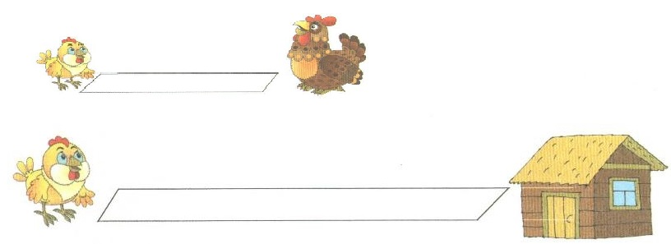

Задание на повторение: математика (07.10.2020)



